国家能源局12398能源监管热线投诉举报办理情况通报
（2023年第4期）

2023年4月，国家能源局12398能源监管热线（以下简称12398热线）共接收投诉举报641件，办结投诉举报485件（含往期结转）。现将有关情况通报如下：
一、当月接收情况
2023年4月，12398热线共接收投诉举报641件，环比增长1.26%、同比下降13.14%。其中：投诉532件，环比下降0.75%、同比下降27.12%；举报109件，环比增长12.37%、同比增长105.66%。
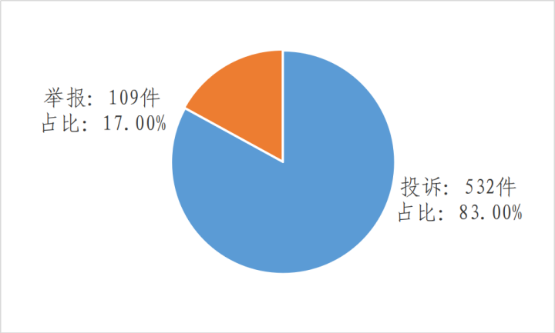
图一 2023年4月接收投诉举报分布图
（一）分类情况
1.按被投诉举报行业分类
电力行业排在首位，数量为606件、占投诉举报总数的94.54%，主要集中在供电服务、资质许可、电力安全、电力交易等方面。
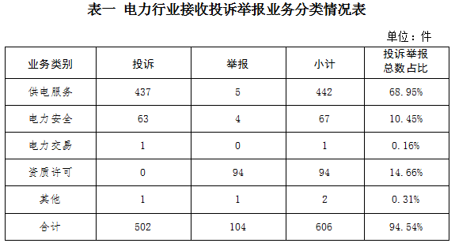
新能源和可再生能源行业排在第二位，数量为34件、占投诉举报总数的5.30%，主要集中在并网发电、补贴和费用等方面。
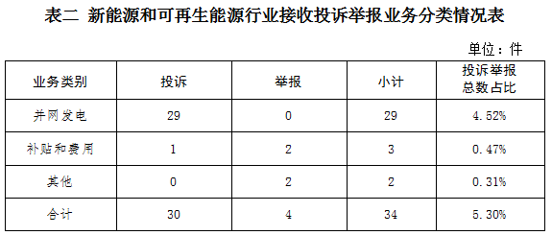
煤炭行业排在第三位，数量为1件、占投诉举报总数的0.16%，主要集中在煤炭质量方面。
2.按被投诉举报对象分类
供电企业542件、占投诉举报总数的84.55%，其中国家电网公司405件、占投诉举报总数的63.18%，南方电网公司62件、占投诉举报总数的9.67%，地方电力企业75件、占投诉举报总数的11.70%；承装（修、试）电力施工企业94件、占投诉举报总数的14.66%；发电企业4件、占投诉举报总数的0.63%;其他市场主体1件、占投诉举报总数的0.16%。
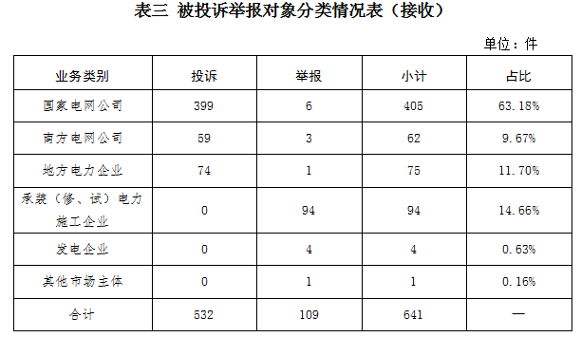
（二）地区分布情况
各省（自治区、直辖市）按照接收投诉举报数量排序，山东、四川、河北、陕西、内蒙古排在全国前5位。其中：按投诉数量排序，山东、四川、内蒙古、陕西、河北排在全国前5位；按举报数量排序，广东、河北、陕西、四川、河南（浙江）排在全国前5位；按百万人均投诉举报数量排序，西藏、内蒙古、陕西、黑龙江、吉林排在全国前5位。（全国接收投诉举报地区分布情况详见附件1）
（三）主要问题
2023年4月，接收的投诉举报主要反映了四个方面的问题。
1.承装（修、试）电力设施许可问题。少数企业提供虚假材料，使用其他企业员工相关证件申请承装（修、试）电力设施许可证。
投诉举报量靠前的2个省份为广东（13件）、河北（12件）。
2.电能质量问题。部分地区供电设施老旧，网架比较薄弱，供电半径长、供电线径小，导致出现频繁停电、低电压等电能质量问题。
投诉举报量靠前的2个省份为云南（13件）、四川（7件）。
3.停电抢修问题。个别供电企业计划检修安排不合理、抢修力量投入不足，导致停电后未及时恢复供电，影响群众正常用电。
投诉举报量靠前的2个省份为内蒙古（9件）、四川（7件）。
4.新能源和可再生能源行业相关问题。分布式光伏发电项目并网存在困难，上网电费结算、补贴转付不及时等。
投诉举报量靠前的2个省份为山东（4件）、黑龙江（3件）。
二、当月处理情况
（一）受理情况
2023年4月，根据国家有关法规政策规定，国家能源局派出机构对属于监管职责范围的604件投诉举报进行了受理，占接收数量的94.23%；其他不予受理的，已按照国家有关法规政策进行了及时转办，并将有关情况及时告知了当事人。
（二）办结情况
2023年4月，国家能源局派出机构办结投诉举报533件（含往期结转），环比下降29.78%、同比下降24.18%，累计办结率98.22%。其中：投诉447件，环比下降34.84%、同比下降32.38%；举报86件，环比增长17.81%、同比增长104.76%。
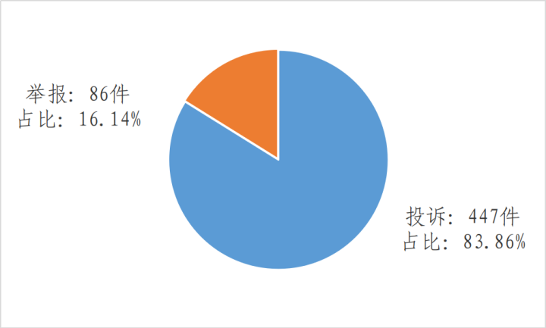
图二 2023年4月办结投诉举报分布图
从被投诉举报对象看，供电企业450件、占投诉举报总数的84.43%，其中国家电网公司369件、占投诉举报总数的69.23%，南方电网公司39件、占投诉举报总数的7.32%，地方电力企业42件、占投诉举报总数的7.88%；承装（修、试）电力施工企业79件、占投诉举报总数的14.82%；发电企业3件、占投诉举报总数的0.56%;其他市场主体1件、占投诉举报总数的0.19%。
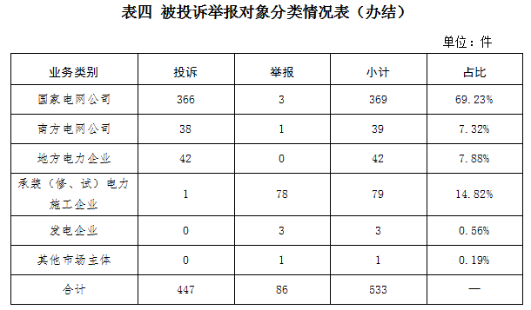
（三）问题处置情况
针对群众反映的投诉举报，国家能源局派出机构严格根据国家有关法规政策进行了处理。一是督促指导相关企业，加快电能质量、停电抢修等群众反映问题的解决，保障了群众正常生产生活；二是通过行政处罚、监管约谈、责令整改等方式，纠正了有关企业违法违规行为，维护了公平公正的市场秩序和群众的合法权益；三是通过解释说明、澄清事实，使群众消除了误解。（2023年4月12398热线典型投诉举报事项具体处理情况见附件2）
附件1

全国接收投诉举报地区分布情况
单位：件/百万人、件
序号 | 省份 | 投诉举报  数量 | 投诉数量 | 举报数量 | 百万人均  投诉举报
1 | 北京 | 13 | 12 | 1 | 0.594
2 | 天津 | 11 | 9 | 2 | 0.794
3 | 河北 | 44 | 30 | 14 | 0.590
4 | 山西 | 30 | 23 | 7 | 0.859
5 | 内蒙古 | 37 | 33 | 4 | 1.539
6 | 辽宁 | 24 | 21 | 3 | 0.564
7 | 吉林 | 21 | 19 | 2 | 0.872
8 | 黑龙江 | 28 | 28 | 0 | 0.879
9 | 上海 | 15 | 14 | 1 | 0.603
10 | 江苏 | 19 | 16 | 3 | 0.224
11 | 浙江 | 22 | 14 | 8 | 0.341
12 | 安徽 | 18 | 18 | 0 | 0.295
13 | 福建 | 20 | 15 | 5 | 0.481
14 | 江西 | 11 | 8 | 3 | 0.243
15 | 山东 | 46 | 42 | 4 | 0.453
16 | 河南 | 29 | 21 | 8 | 0.292
17 | 湖北 | 9 | 8 | 1 | 0.156
18 | 湖南 | 15 | 12 | 3 | 0.226
19 | 广东 | 28 | 13 | 15 | 0.222
20 | 广西 | 13 | 13 | 0 | 0.259
21 | 海南 | 4 | 3 | 1 | 0.397
22 | 重庆 | 11 | 11 | 0 | 0.343
23 | 四川 | 46 | 37 | 9 | 0.550
24 | 贵州 | 22 | 21 | 1 | 0.571
25 | 云南 | 26 | 25 | 1 | 0.551
26 | 西藏 | 7 | 7 | 0 | 1.923
27 | 陕西 | 40 | 31 | 9 | 1.012
28 | 甘肃 | 14 | 13 | 1 | 0.560
29 | 青海 | 4 | 3 | 1 | 0.676
30 | 宁夏 | 1 | 0 | 1 | 0.139
31 | 新疆 | 13 | 12 | 1 | 0.503

附件2
2023年4月12398热线典型投诉举报事项具体处理情况
序号 | 被投诉单位 | 反映事项 | 处理措施及结果
1 | 国网山西省电力公司运城供电公司 | 运城市盐湖区群众反映，2021年其所在地进行农网改造，改造过程中供电企业施工不规范，将电线杆架设在其农田中，导致用户无法驾驶农用机械。且农网改造后旧电线杆未拆除，电线仅悬挂在新电线杆上，认为存在安全隐患。希望督促解决此问题。 | 经核实，反映事项属实。被投诉对象负全部责任。供电企业在农网改造中存在未将旧电杆拆除，新电杆位置影响农用机械通行的情况。已责令供电企业拆除旧电杆、迁移新电杆。目前，供电企业已将旧电杆拆除，新电杆迁移至其他位置，投诉人反映的事项已得到解决。经回访，投诉人表示满意。
2 | 山西地方电力有限公司吕梁供电公司 | 吕梁市石楼县群众反映，其通过供电企业营业厅自助机充值200元电费，费用已充入自助机，但提示交易失败。用户反映此问题后，工作人员告知其次日下午前往营业厅处理。其再次到达营业厅后，工作人员让其再次充值100元电费，但充值失败问题一直未解决。希望督促解决此问题。 | 经核实，反映事项部分属实。被投诉对象负全部责任。3月27日投诉人在供电企业营业厅自助机处缴存200元电费，显示交易失败。现场工作人员与投诉人进行解释，称系统故障导致电费未能到账，若急用电可继续尝试充值。3月28日投诉人前往自助机处续缴成功100元电费。3月29日工作人员联系投诉人告知3月27日缴存的200元已入账，需前往营业厅重新刷卡，方可冲入电卡使用。已督促供电企业增强服务意识，加强一线工作人员教育培训，并将具体情况向投诉人解释说明。目前，供电企业已针对系统故障，工作人员未及时对账导致电费未入账等问题向投诉人做出详细解释，并委派工作人员上门取卡解决电卡使用问题。经回访，投诉人表示满意。
3 | 山西诚达昌电力设施承装有限公司 | 太原市万柏林区群众反映，其通过资质和信用信息系统查询到山西诚达昌电力设施承装有限公司提供虚假材料，冒用其电工证。请求尽快调查处理。 | 经核实，反映事项属实。山西诚达昌电力设施承装有限公司在举报人离职后，未及时在资质和信用信息系统上解绑其证件，导致举报人电工证被占用。已责令该企业在系统上解绑相关证件，并将其纳入后续监管范围。经回访，举报人表示满意。
4 | 国网辽宁省电力有限公司大连供电公司 | 大连市中山区群众反映，其发现供电企业产权线路距离其家窗户只有20cm左右，认为存在安全隐患。联系供电企业未解决，希望督促解决此问题。 | 经调查，反映事项部分属实。被投诉对象负部分责任。经现场核实，供电企业产权线路距投诉人家窗户实际距离为50cm。供电企业已组织改造，因改造工程施工前需多个前期流程，计划批复后仍存在合同签订、物料招标等环节，故耗时较长。已督促供电企业紧跟项目流程，尽快推进项目施工，并将具体情况向投诉人解释说明。经回访，投诉人表示满意。
5 | 国网吉林省电力有限公司四平供电公司 | 四平市双辽市群众反映，其家安装2块电表，1块为照明用电电表，另1块为煤改电电表，2块电表均在2月21日8:00之后欠费停电，9:02其交纳照明用电电表电费，但未交纳煤改电电表所欠电费。其要求供电企业为照明用电电表复电，工作人员拒绝处理，告知需2块电表全部交费后方能复电。希望督促供电企业尽快恢复照明用电。 | 经调查，反映事项属实。被投诉对象负部分责任。投诉人同一用电地址内装有两块电表，使用两个户号，执行不同电价，两块电表均存在欠费情况。2月8日供电企业下达停电通知书，投诉人签字确认后，截至2月21日仍未缴清电费，供电企业实施停电。后投诉人仅缴清照明用电欠费，供电企业告知需全部结清电费后方能恢复供电。已督促供电企业加强政策宣传，规范业务办理，不断提高供电服务水平，并已协调供电企业为投诉人先行恢复照明用电。经回访，投诉人表示满意。
6 | 国网黑龙江省电力有限公司哈尔滨供电公司 | 哈尔滨市南岗区群众反映，2022年12月5日其家开始无人居住，且已关闭电闸。2023年2月23日其通过微信生活交费发现已产生200元左右电费。希望督促解决此问题。 | 经调查，反映事项属实。被投诉对象负全部责任。供电企业于2022年5月17日为投诉人所在台区批量换表。换表后远程采集数据失败，片区抄表员未及时到现场补抄，导致2023年供电企业再次更换电表时，发现该表中用电量为399度，故在换表时一并发出欠费，造成投诉人接到欠费短信月份与实际用电时间不符。已督促供电企业加强抄表质量管理，不断提高供电服务水平，并将具体情况向用户解释说明。目前，供电企业已向投诉人详细解释了欠费产生的原因，并对相关责任人及连带责任人进行了处罚，同时向投诉人诚恳道歉，得到了投诉人的谅解。经回访，投诉人表示满意。
7 | 国网黑龙江省电力有限公司伊春供电公司 | 伊春市伊美区群众反映，其商铺所在地频繁停电已持续5个月左右，且每次停电时间较长，2月27日10:00左右再次停电。联系供电企业未解决，希望尽快解决此问题。 | 经调查，反映事项部分属实。被投诉对象负部分责任。投诉人所在地供电线路故障、遭遇恶劣天气、自维产权设备故障，导致发生频繁停电。已督促供电企业加强巡视、及时消缺，不断提高供电质量，同时督促自维设备产权方定期对所辖设备和线路进行维护，并将具体情况向投诉人解释说明。经回访，投诉人表示满意。
8 | 国网黑龙江省电力有限公司大庆供电公司 | 大庆市红岗区群众反映，1月21日其工作单位所在地不明原因停电，但供电企业未提前通知。1月25日其再次到工作单位后才得知停电问题。请求调查处理此问题。 | 经调查，反映事项属实。被投诉对象负部分责任。投诉人所在地1月21日电缆故障导致停电。因是突发性故障，故无法提前通知用户，但在停电发生后，供电企业和辖区客户经理已及时在涉及的社区微信群和相关物业微信群发布停电信息及抢修进度。已督促供电企业加强线路巡视、及时消缺，保障用电可靠性，并将具体情况向投诉人解释说明。经回访，投诉人表示满意。
9 | 黑龙江哈尔滨九洲电气技术有限责任公司 | 哈尔滨市松北区群众反映，其通过资质和信用信息系统查询到黑龙江哈尔滨九洲电气技术有限责任公司提供虚假材料，冒用其电工证。请求尽快调查处理。 | 经调查，反映事项属实。黑龙江哈尔滨九洲电气技术有限责任公司在员工离职后，未及时在资质和信用信息系统上解绑其证件，导致举报人电工证被占用。已责令该企业在系统上解绑相关证件。目前，该企业已完成相关证件解绑工作。经回访，举报人表示满意。
10 | 黑龙江北源电力科技有限公司 | 佳木斯市郊区群众反映，其通过资质和信用信息系统查询到黑龙江北源电力科技有限公司提供虚假材料，冒用其电工证。请求调查处理。 | 经调查，反映事项属实。黑龙江北源电力科技有限公司在员工离职后，未及时在资质和信用信息系统上解绑其证件，导致举报人电工证被占用。已责令该企业在系统上解绑相关证件。目前，该企业已完成相关证件解绑工作。经回访，举报人表示满意。
11 | 黑龙江省程邦电力工程有限公司 | 哈尔滨市道外区群众反映，其通过资质和信用信息系统查询到黑龙江省程邦电力工程有限公司提供虚假材料，冒用其公司员工电工证。请求尽快调查处理。 | 经调查，反映事项属实。黑龙江省程邦电力工程有限公司在员工离职后，未及时在资质和信用信息系统上解绑其证件，导致相关人员电工证被占用。已责令该企业在系统上解绑相关证件。目前，该企业已完成相关证件解绑工作。经回访，举报人表示满意。
12 | 黑龙江省镨鑫电气制造安装有限公司 | 七台河市茄子河区群众反映，其通过资质和信用信息系统查询到黑龙江省镨鑫电气制造安装有限公司提供虚假材料，冒用其电工证。请求调查处理。 | 经调查，反映事项属实。黑龙江省镨鑫电气制造安装有限公司在员工离职后，未及时在资质和信用信息系统上解绑其证件，导致举报人电工证被占用。已责令该企业在系统上解绑相关证件。目前，该企业已完成相关证件解绑工作。经回访，举报人表示满意。
13 | 黑龙江众思创电力工程有限公司 | 哈尔滨市香坊区群众反映，其通过资质和信用信息系统查询到黑龙江众思创电力工程有限公司提供虚假材料，冒用其电工证。请求尽快调查处理。 | 经调查，反映事项属实。黑龙江众思创电力工程有限公在员工离职后，未及时在资质和信用信息系统上解绑其证件，导致举报人电工证被占用。已责令该企业在系统上解绑相关证件。目前，该企业已完成相关证件解绑工作。经回访，举报人表示满意。
14 | 浙江成泰电力工程有限公司 | 金华市东阳市群众反映，其通过资质和信用信息系统查询到浙江成泰电力工程有限公司提供虚假材料，冒用其电力工程师证。请求尽快调查处理。 | 经核实，反映事项属实。浙江成泰电力工程有限公司在员工离职后，未及时在资质和信用信息系统上解绑其证件，导致举报人电力工程师证被占用。已责令该企业在系统上解绑相关证件，并将该企业纳入后续监管范围。目前，该企业已完成相关证件解绑工作。经回访，举报人表示满意。
15 | 浙江启明电力集团有限公司 | 舟山市定海区群众反映，其通过资质和信用信息系统查询到浙江启明电力集团有限公司提供虚假材料，冒用其电工证。请求尽快调查处理。 | 经核实，反映事项属实。浙江启明电力集团有限公司在员工离职后，未及时在资质和信用信息系统上解绑其证件，导致举报人电工证被占用。已责令该企业在系统上解绑相关证件，并将该企业纳入后续监管范围。目前，该企业已完成相关证件解绑工作。经回访，举报人表示满意。
16 | 福建明达建设有限公司 | 福州市永泰县群众反映，其通过资质和信用信息系统查询到福建明达建设有限公司提供虚假材料，冒用其公司员工电工证。请求尽快调查处理。 | 经调查，反映事项属实。福建明达建设有限公司在员工离职后，未及时在资质和信用信息系统上办理人员离职变更手续，导致相关人员证件被占用。已责令该企业在系统上解绑相关证件。目前，该企业已完成相关证件解绑工作。经回访，举报人表示满意。
17 | 江西俊达电力建设有限公司 | 宜春市上高县群众反映报，其通过资质和信用信息系统查询到江西俊达电力建设有限公司提供虚假材料，冒用其电工证。请求尽快调查处理。 | 经核实，反映事项属实。江西俊达电力建设有限公司在员工离职后，未及时在资质和信用信息系统上解绑其证件，导致举报人电工证被占用。已责令该企业在系统上解绑相关证件。目前，该企业已完成相关证件解绑工作。经回访，举报人表示满意。
18 | 国网山东省电力公司临沂供电公司 | 临沂市莒南县群众反映，供电企业将其他村庄用电线路接至其村庄变压器，导致其家在用电高峰期时出现电压不稳问题。联系供电企业未解决，希望督促解决此问题。 | 经调查，反映事项属实。被投诉对象负全部责任。经核查用电信息采集系统，投诉人处电压采样点存在电压不稳的问题。已责令供电企业查明电压异常原因，及时整改到位，确保群众正常用电，并将具体情况向投诉人解释说明。经回访，投诉人表示满意。
19 | 国网山东省电力公司临沂供电公司 | 临沂市费县群众反映，自2022年12月起，其多次收到供电企业下发的他人用电短信。2023年2月24日再次收到10余条他人用电短信。联系供电企业未解决，希望调查并解决此问题。 | 经调查，反映事项部分属实。被投诉对象负部分责任。投诉人为房屋租赁户。户主为方便投诉人及时缴纳电费，故在营销系统中预留了投诉人联系方式。2月24日，供电企业营销系统测算电表余额不足，系统自动发起停电流程并向投诉人手机发送费控提醒短信。在停电流程审批环节，因系统卡顿和工作人员频繁操作，故向投诉人连续发送了多条提醒短信。已督促供电企业加强系统基础信息维护，提高系统运行稳定性。目前，供电企业已在征得户主同意后已将预留联系方式更改为户主电话，并向投诉人解释说明问题产生原因。经回访，投诉人表示满意。
20 | 山东日照市银海电器有限公司 | 日照市东港区群众反映，其通过资质和信用信息系统查询到山东日照市银海电器有限公司提供虚假材料，冒用其公司员工电工证。请求尽快调查处理。 | 经核实，反映事项部分属实。日照市银海电器有限公司在员工离职后，未及时在资质和信用信息系统上解绑其证件，导致相关人员证件被占用。已责令该企业在系统上解绑相关证件，并将该企业纳入后续监管范围。经回复，举报人表示满意。
21 | 国网河南省电力公司平顶山供电公司 | 平顶山市湛河区群众反映，其居住小区2022年5月管道井起火，供电企业与物业协商后架设临时用电，并将供电线路放置在其居住楼楼道内，告知待火灾原因查明后，将恢复原供电线路路径，但一直未恢复，存在安全隐患。希望督促解决此问题。 | 经调查，反映事项部分属实。被投诉对象负部分责任。投诉人居住楼栋电缆竖井失火后，供电企业为保证该楼栋正常生活用电，将电缆、电表箱移至楼道内进行临时供电，待消防部门出具事故责任认定书后，方能开展下一步工作。2022年8月31日消防部门对事故责任认定完毕，供电企业于次日委托保险公司进行理赔取证工作，同时委托施工单位在完成备用电源供电的基础上，完成恢复电缆竖井供电电缆的施工方案。后受疫情封控影响，电缆竖井修复施工工作停滞。已督促供电企业积极跟踪处理群众反映问题，避免类似问题发生。目前，供电企业已完成恢复电缆竖井供电电缆的施工工作。经回访，投诉人表示满意。
22 | 国网河南省电力公司驻马店供电公司 | 驻马店市新蔡县群众反映，供电企业未经同意，砍伐其家树木。联系工作人员，告知因线路改造，砍伐树木作为标记。后续再次联系该工作人员，告知供电企业无责任。投诉人认为供电企业存在故意推诿问题，希望对此调查并处理。 | 经调查，反映事项属实。被投诉对象负全部责任。经现场核实，投诉人所在台区在进行线路改造时，供电企业施工队未经投诉人同意，对其树木用锐器削去树皮作为标记，供电企业工作人员确实存在推诿责任的情况。已督促供电企业针对台区改造计划是否符合当地实际进行筛查，避免再次出现类似情况。目前，供电企业已向投诉人做出详细解释并致歉，同时对相关责任人进行经济处罚。经回访，投诉人表示满意。
23 | 国网河南省电力公司焦作供电公司 | 焦作市解放区群众反映，其居住村庄停电后，其联系95598供电服务热线反映，供电企业工作人员已到达现场后未及时处理。希望解决此问题。 | 经调查，反映事项部分属实。被投诉对象负部分责任。投诉人所在村庄低压线路短路，导致变压器内部击穿，进而引起停电。供电企业工作人员现场勘查后，发现需更换变压器。因更换变压器需要调拨、试验、吊装等多项工序，故故障抢修时间较长。故障发生后，供电企业工作人员及时到达抢修现场，积极检查故障原因，并未出现不及时处理问题的情况。已督促供电企业将具体情况向投诉人解释说明。目前，经供电企业抢修，投诉人所在村庄已恢复正常供电。经回访，投诉人表示满意。
24 | 湖北黄冈正创电力发展有限公司 | 黄冈市黄州区群众反映，自称村委会人员，对村集体办公楼使用工业用电不认可，希望报停后重新申请居民用电。2022年11月向供电企业申请报装居民用电，手续齐全，但供电企业以变压器负荷已满、距离过远，以及需要上报计划、走流程等为理由，未及时装表接电。希望调查并解决此问题。 | 经调查，反映事项属实。被投诉对象负全部责任。投诉人报装受限的原因是供电企业配电网薄弱，无法满足用电需求。已督促供电企业加大电网投资力度，梳理配网薄弱环节，进一步提升供电能力。目前，经国家能源局派出机构督促协调，供电企业已新装配电变压器，解决了投诉人报装受限问题。经回访，投诉人表示满意。
25 | 湖南泰通能源管理股份有限公司 | 长沙市高新区群众反映，其通过资质和信用信息系统查询到湖南泰通能源管理股份有限公司提供虚假材料，冒用其电工证。请求调查处理。 | 经调查，反映事项属实。湖南泰通能源管理股份有限公司在员工离职后，未及时在资质和信用信息系统上解绑其证件，导致举报人电工证被占用。已责令该企业在系统上解绑相关证件。目前，该企业已完成相关证件解绑工作。经回访，举报人表示满意。
26 | 广东深圳市广晟建筑工程有限公司 | 深圳市龙岗区群众反映，其通过资质和信用信息系统查询到广东深圳市广晟建筑工程有限公司提供虚假材料，冒用其初级电力系统助理工程师证。请求尽快调查并处理。 | 经调查，反映事项部分属实。广东深圳市广晟建筑工程有限公司2022年7月通过承诺制取得承装四级、承修四级、承试四级许可，申报举报人为专业技术人员。在举报人离职后，深圳市广晟建筑工程有限公司未及时在系统解除人员占用。已要求该企业尽快解除占用并补充相关人员。经回访，举报人表示满意。
27 | 南网广西电网有限责任公司玉林供电局 | 玉林市福绵区群众反映，其申请报装动力电表，手续齐全，供电企业已受理，但未及时装表接电。请求督促解决此问题。 | 经调查，反映事项属实。被投诉对象负全部责任。投诉人2022年12月到供电企业营业厅办理用电报装，工作人员受理并告知2022年相关工作使用了大量三相电表，导致三相电表短缺，当时正在等待电表调拨，不能及时装表接电，投诉人表示理解。此后，供电企业工作人员未及时上报物资需要并跟踪服务到位，导致后续服务脱节。已督促供电企业加大业扩报装全流程管控力度，进一步完善用户服务跟踪机制，做好业扩报装全过程服务。目前，供电企业已完成装表接电工作。经回访，投诉人表示满意。
28 | 国网重庆市电力公司酉阳供电公司 | 重庆市酉阳土家族苗族自治县群众反映，其居住地用电负荷较大导致频繁停电，已持续2个月。希望调查并解决此问题。 | 经调查，反映事项部分属实。被投诉对象负全部责任。投诉人所在地半个月内发生2次停电。原因为供电企业负荷预测不准，且未按规程要求搭配适宜引流线，导致过负荷熔断引起停电。已督促供电企业加强负荷监测，用电高峰期来临前对导线接头进行特巡，同时针对本次投诉暴露出的相关问题开展专项排查。目前，供电企业已对相关责任人员进行考核。经回访，投诉人表示满意。
29 | 国网重庆市电力公司彭水供电公司 | 重庆市彭水苗族土家族自治县群众反映，树枝搭在供电企业产权线路上已有2年，且线路距离其家房屋过近。希望解决此问题。 | 经调查，反映事项部分属实。被投诉对象负全部责任。投诉人房屋附近树木靠近低压线路，存在树障隐患。已督促供电企业进一步提高服务意识，加强设备主人制落实，提高供电服务水平，避免类似情况再次发生。目前，供电企业已安排树障清理、消除隐患工作，同时对相关责任人员进行考核。经回访，投诉人表示满意。
30 | 国网四川省电力公司凉山供电公司 | 凉山彝族自治州冕宁县群众反映，其居住地供电设施跳闸导致频繁停电，已持续2年。希望督促解决此问题。 | 经调查，反映事项属实。被投诉对象负全责责任。投诉人所在地处于凉山州与甘孜州交界处，森林广袤，根据当地政府相关文件要求，在气象部门发布风力达5级及以上的气象预警或供电企业在维修维护、检查线路时发现异常等情况下，供电企业需按照地方有关要求对投诉人所在线路进行停运避险，造成该片区频繁停电。已督促供电企业加强停送电、线路运维管理，避免频繁停电给群众带来的不便。目前，经供电企业沟通、查勘，现已通过改接线路的方式，彻底解决了频繁停电问题。经回访，投诉人表示满意。
31 | 四川广安爱众股份有限公司 | 广安市岳池县群众反映，自称租客，2022年11月入住。12月供电企业下发11月电费账单后，其正常交纳60余元电费。2023年1月供电企业未抄表，2月抄表后，其交纳2022年12月和2023年1月电费。2023年3月收到供电企业下发的2月电费账单，显示电量为508度，电费金额为343元，认为电费异常。联系供电企业，告知2月电费中包含1月电费。希望调查并解决此问题。 | 经调查，反映事项属实。被投诉对象负全部责任。投诉人于2022年11月入住,当时电表尚处于调试阶段，无法远程抄录。供电企业工作人员于2022年12月7日人工抄录电量120度，2023年1月未抄录电表，2月2日估抄2022年12月7日至次年2月2日用电量280度，2月下旬远程费控系统调试成功进行正常抄录，故导致投诉人产生阶梯电费，造成电费异常问题。已督促供电企业尽快与投诉人核对电费账单，并进行沟通解释；增强工作人员服务意识，并对相关责任人进行批评教育。目前，供电企业已与投诉人协商一致，所产生的阶梯电费差额由供电企业承担。 经回访，投诉人表示满意。
32 | 四川新能亿家科技有限公司 | 眉山市东陂区群众反映，其通过资质和信用信息系统查询到四川新能亿家科技有限公司提供虚假材料，冒用其培训机构5名学员高压电工证。请求尽快调查处理。 | 经调查，反映事项部分属实。根据举报、被举报单位提供资料，涉及的占用人员为四川新能亿家科技有限公司离职人员。已责令该企业进行整改，在系统上解除相关占用情况，并向其宣贯《承装(修、试)电力设施许可证管理办法》，加强后续监管。目前，该企业已完成相关证件解绑工作。经回访，举报人表示满意。
33 | 南网贵州电网有限责任公司遵义供电局 | 遵义市桐梓县群众反映，其家房屋后方供电企业产权电线杆断裂，且多次倾倒，仅使用铁丝固定，表上线距离地面2米左右，存在安全隐患。希望督促解决此问题。 | 经调查，反映事项属实。被投诉对象负全部责任。投诉人所述电线杆为木制电线杆，2021年已出现裂缝及倾倒、线路断线情况，期间供电企业仅对木杆进行加固，将断线进行恢复，未从根本上解决安全隐患问题。已责成供电企业进一步增强主动服务意识，尽快解决安全隐患，并将具体情况向投诉人解释说明。目前，供电企业已采取措施消除安全隐患。经回访，投诉人表示满意。
34 | 南网云南电网有限责任公司昆明供电局 | 昆明市呈贡区群众反映，其申请报装充电桩电表，材料齐全，供电企业已受理申请，但未及时装表接电。 | 经调查，反映事项属实。被投诉对象负全部责任。供电企业工作人员在与投诉人对接电表安装位置时沟通不畅造成误解，且后期项目跟进不及时，施工小组开展安全教育停工整顿影响工期，造成未及时装表接电。已督促供电企业严格按照优化用电营商环境有关要求，积极开展业扩报装业务，提速提质，保证群众正常用电需求，并将具体情况向投诉人解释说明。目前，供电企业已完成装表接电工作。经回访，投诉人表示满意。
35 | 云南农垦电力有限责任公司 | 西双版纳傣族自治州景洪市群众反映，其居住地3月7日晚开始停电。联系供电企业，告知正在维修，但截至3月9日未恢复供电。希望督促解决此问题。 | 经调查，反映事项属实。被投诉对象负全部责任。投诉人所在地供电线路故障，导致停电。已督促供电企业严格按照规定要求开展抢修复电工作，合理配置资源，保证快速处置故障，同时做好日常运维管控，加强巡视，有效减低线路故障率。目前，供电企业已开展线路通道清砍工作，同时加强设备线路巡视，对发现的安全隐患、设备缺陷等问题及时上报处理。经回访，投诉人表示满意。
36 | 云南农垦电力有限责任公司 | 西双版纳傣族自治州景洪市群众反映，其居住地每逢恶劣天气便停电，且每次停电时间较长。3月16日恶劣天气再次引发停电。希望彻底解决此问题。 | 经调查，反映事项属实。被投诉对象负全部责任。投诉人所在地线路老化，易出现恶劣天气引发的故障停电。已督促供电企业严格按照规定要求开展抢修复电工作，同时合理配置资源，保证快速处置故障；加强运维和配网隐患检查力度，增加线路巡视频次，减少停电时长，提高供电可靠性。目前，供电企业已开展线路巡查工作，针对线路老化问题进行整改，并将具体情况向投诉人解释说明。经回访，投诉人表示满意。
37 | 国网西藏电力有限公司昌都供电公司 | 昌都市卡若区群众反映，其家之前每月电费不超过300元，2022年11月份左右其居住小区缴费模式由物业代收电费改为供电企业直接收费，之后每月电费超过400元，认为电费异常，同时表示消费不透明。联系供电企业未解决，希望调查并解决此问题。 | 经调查，反映事项部分属实。被投诉对象负全部责任。投诉人反映的“消费不透明”情况属实，网上国网推广不到位导致其无法查看电费明细，属于供电公司责任。投诉人反应“电费异常”情况不属实，实际情况为春节过后集中收取疫情以来电费，导致后期电费较高。已督促供电企业提前研判电费电量变化，多渠道开展宣传和解释说明等工作。目前，供电企业也采取进小区开展电费宣传、提高服务水平、维护“网上国网APP”等整改措施。经回访，投诉人表示满意。
38 | 国网陕西省电力有限公司西安供电公司 | 西安市未央区群众反映，供电企业高电压导致其经营商铺电器损坏。请求督促解决高电压问题。 | 经调查，反映事项属实。被投诉对象负全部责任。供电企业原因导致电压不稳，造成投诉人商铺电器损坏。已要求供电企业采取措施尽快解决电压异常问题，并尽快协商相关部门解决电器损坏问题。目前，供电企业已及时解决高电压问题，并已与保险公司沟通，保险公司已赔付投诉人电器损坏相关费用。经回访，投诉人表示满意。
39 | 陕西咸阳经发能源有限公司 | 咸阳市秦都区群众反映，其通过资质和信用信息系统查询到陕西咸阳经发能源有限公司提供虚假材料，冒用其公司人员电工证。请求尽快调查处理。 | 经调查，反映事项属实。陕西咸阳经发能源有限公司在相关人员离职后，未及时在资质和信用信息系统上解绑证件，导致相关人员电工证被占用。已责令该企业立即通过资质系统办理相关人员离职手续，并解绑相应证件。目前，该企业已完成相关证件解绑工作。经回访，举报人表示满意。
40 | 国网甘肃省电力公司酒泉供电公司 | 酒泉市肃州区群众反映，其居住小区供电设施故障导致频繁停电，已持续3个月。联系供电企业未解决，希望彻底解决此问题。 | 经调查，反映事项部分属实。被投诉对象负部分责任。投诉人所在小区供电企业产权设备故障、遭外力破坏，导致频繁停电。已督促供电企业缩短线路巡视周期，加大配变、高压断路器等设备的隐患排查力度，同时开展重点小区巡查，做好用户侧用电检查工作，并对辖区内建筑施工现场做好安全宣传，有效防范外破风险。经回访，投诉人表示满意。
41 | 国网新疆电力有限公司克拉玛依供电公司 | 克拉玛依市克拉玛依区群众反映，2022年12月份其误将500元电费充值到其家旧表户号内。联系供电企业，工作人员承诺会将电费充值到其家新电表内，但未及时处理。希望督促解决此问题。 | 经调查，反映事项属实。被投诉单位负全部责任。供电企业工作人员在更换电表时，误为投诉人发起新装流程，新装电表为远程费控智能电能表，旧表未进行销户和电费余额结转。已督促供电企业加强员工管理，提高责任心，并尽快完成电费结转工作。目前，供电企业已完成电费结转。经回访，投诉人表示满意。

